ТЕХНОЛОГИИ САМОРАЗВИТИЯ

Только правда, и ничего кроме правды! Вот вам, пожалуйста, набор научных аргументов и фактов. Заранее прошу прощения, за некий переизбыток цитирования фактического материала. А что делать? Итак, Дональд Джеймс Крам решил сконструировать так называемые «молекулы-контейнеры» с заранее организованной структурой. В результате сложных многостадийных синтезов в начале 1980-х гг. были получены сферанды и кавитанды – своего рода молекулярные чаши, стенки которых выложены… Чем? Вот ведь где главный вопрос! Не важно, что это синтетические супрамолекулярные структуры.

Не важно! Именно они будут участвовать в безошибочной самосборке отдельных молекул. Итак, стенки молекулярных «чаш», «ведер» и прочей супрамолекулярной «посуды», куда попадает частица-гость, выкладывается КИСЛОРОДНЫМИ АТОМАМИ. У этих «чаш» имеются даже ножки – МЕТИЛЬНЫЕ ГРУППЫ, связанные с ФЕНИЛЬНЫМИ РАДИКАЛАМИ. А господин Педерсен обнаружил, что краун-эфиры образуют с катионами щелочных и щелочноземельных металлов прочные комплексы, которые можно выделить в кристаллическом виде. Краун-эфиры стали рассматриваться, как вещества, в которых сочетаются комплексообразующая способность. Он синтезировал и изучил примерно 60 макроциклических полиэфиров с числом КИСЛОРОДНЫХ АТОМОВ от 4 до 20 и размером КИСЛОРОДНОГО ЦИКЛА от 12- до 60-членного. Мм… да-а-а-а.
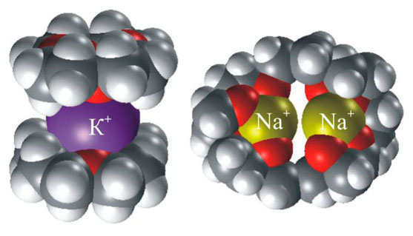
Краун-эфиры с включенными молекулами калия и натрия
В создании супрамолекулярных структур чаще всего используется ВОДОРОДНАЯ СВЯЗЬ, ЭЛЕКТРОСТАТИЧЕСКАЯ СВЯЗЬ, а также ЭФФЕКТЫ ВЛИЯНИЯ СРЕДЫ. Супрамолекулярные ансамбли, строятся путем самосборки из имеющихся геометрическое и химическое соответствие, молекулярных фрагментов. Часто, между гостями и хозяевами нет иных взаимодействий, кроме ван-дер-ваальсовых. Термодинамическая устойчивость таких соединений обеспечивается благоприятной геометрией РАСПОЛОЖЕНИЯ МОЛЕКУЛ-ГОСТЕЙ В ПОЛОСТЯХ ХОЗЯЙСКОГО КАРКАСА. Вот ведь, как и так! Далее эти соединения вступают в самопроизвольные превращения с образованием в водной среде более стабильных супрамолекулярных молекул, (например, жидкокристаллических) структур. К таким относительно стабильным молекулам относятся соединения, способные образовывать ВОДОРОДНЫЕ СВЯЗИ, которые возникают при взаимодействии атома водорода с электроотрицательными атомами, такими как АЗОТ, КИСЛОРОД, СЕРА, ФТОР, входящими в состав различных химических групп.

Биологические ткани являются полииерархическими гетерогенными системами, содержащими множество супрамолекулярных структур различной природы. Веществами, участвующими в указанном отборе, являются низкомолекулярные, и высокомолекулярные соединения, прежде всего, содержащие ГИДРОКСИЛЬНЫЕ, КАРБОКСИЛЬНЫЕ, АМИДНЫЕ, АМИННЫЕ группы, а также группировки, содержащие ФОСФОР, СЕРУ и некоторые ДРУГИЕ ЭЛЕМЕНТЫ. Приведены отдельные известные данные, касающиеся некоторых стабильных молекул метаболитов, которые (или фрагменты которых) участвуют в образовании супрамолекулярной структуры живой материи. Это: Вода газ, вода жидкость. Мочевина газ, мочевина твердая. Уксусная кислота газ, уксусная кислота жидкость. Этанол газ, этанол жидкость. Ацетон газ, ацетон жидкость. Молочная кислота жидкость, молочная кислота твердая. Пропанол газ, пропанол жидкость и… глицерин жидкость.
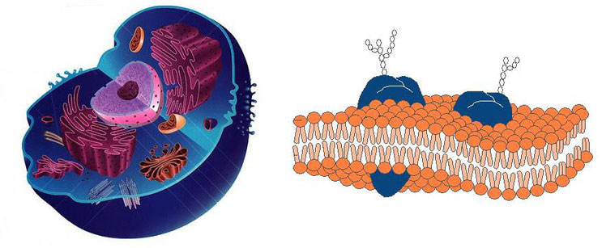
Строение клетки и клеточной мембраны

От того эта супрамолекулярная химия новая и молодая наука, что все давным-давно было открыто и известно, и нигде, ни в неорганической, ни в органической, ни в биохимической… химии, а уж тем паче в живой клетке никаких супрамолекулярных структур не обнаруживали, до той поры, пока не появился перед глазами ученых наглядный мостик между живой и неживой природой. А выстроился он из более примитивных образований, то есть из той «посуды», о которой только что шла речь. Здесь уже сформировались целые агрегатные комплексы. Зачемммм…? Посмотрите, посмотрите на следующую картиночку. И…? Да ничего подобного, здесь нет ни единой органической молекулы, а мицеллы, клеточные мембраны, лизосомы, микротрубочки, двойные спирали, капсидные кристаллы вирусов или оболочка клетки целиком, как и оболочка клеточного ядра, выстроены неорганическими супрамолекулярными структурами. И в создании этих ансамблей, в самоорганизации амфифилов (так они величаются) были использованы только ионные, ион-дипольные, ван-дер-ваальсовы, гидрофобные взаимодействия и водородные связи.
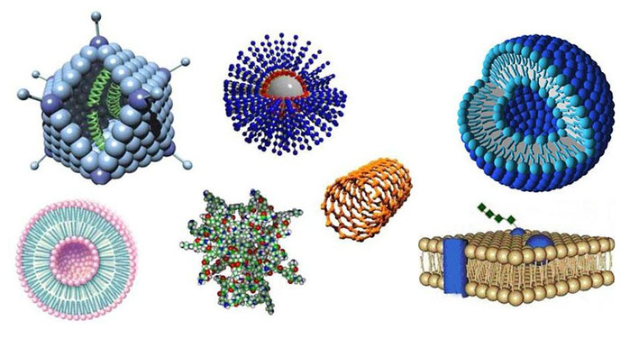
Формирование супрамолекулярных ансамблей может происходить самопроизвольно — такое явление называют самосборкой. Это — процесс, в котором небольшие молекулярные компоненты самопроизвольно соединяются вместе, образуя намного более крупные и сложные неорганические супрамолекулярные агрегаты.
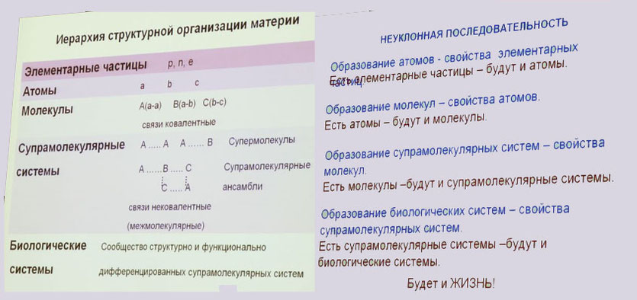
Снимки с презентации академика А.И. Коновалова

А если позвать на помощь С.Э. Шноля и спросить у него, где самое первое звено обнаруживается? Он, наверно укажет нам на какую-то из своих гистограмм, хотя я в том не уверен, поскольку с классификацией колебаний на береговой линии Вселенной мне так и не удалось познакомится. И у академика Коновалова, что не фраза, то либо констатация, либо опять неразгаданная загадка. Что это такое «свойства элементарных частиц», которое перерастает в «свойства атомов», затем читаем про «свойства молекул», которое перерастает в «свойства супрамоллекулярных систем». Неужели нельзя было подобрать какое-то иное слово или обозначение, а не повторять это «свойство», как магическое заклинание? И если дальше рассуждать, то он, конечно рассуждает о «свойствах» биологических систем, которые неизбежно сформировали человеческое общество. А «свойством» социума является дальнейшее формирование более совершенной организации, и оно вроде бы неизбежно возникнет в виде «на Земли мир и в человецех благоволение». Ура! И даже приведен энергетический график перехода из одной стадии в другую.
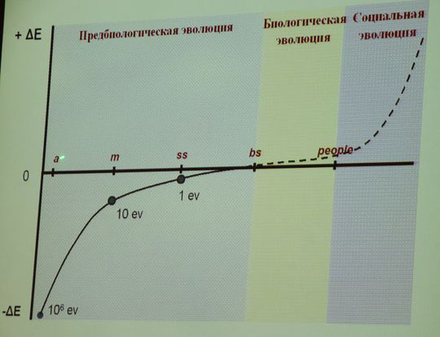
От элементарных частиц к атомам разница составляет 10 в шестой степени электроновольт.
Атомы стабильнее, энергии выделяются. Молекулы от атомов 10 электроновольт. А супрамоллекулярные системы на 1 электроновольт.

Чтобы оно значило? До биологической эволюции энергетический потенциал неуклонно движется к нулю, затем график поднимается за счет того, что идет не выделение, а потребление энергии. Однако надо посмотреть в противоположную сторону. Чем глубже мы проникаем в материю, тем больше энергии закладывается в человека на атомном уровне, уж коли мы все состоим из атомов и молекул. К примеру, чтобы на атомном уровне получить золотой кусок величиной с Луну, необходимо в него заложить энергию, выделяемую при одномоментном взрыве восьми наших солнц. Это опять же, научный астрономический факт и он не обсуждается. А в каждой нашей клеточке на конце молекулы ДНК находится наночастица золота, которая обеспечивает нас ядерным биопотенциалом до 120 лет календарной жизни.

Однако, дорогие мои, давайте вернемся в микромир и опять ощутим на себе его «теснотищу и скукотищу». Выход из него эволюционный и других шансов нет. Посему, любой атом, молекула наделяется «свойством» к объединению и формированию супермолекул, молекулярных агрегатов, биологических молекул и клеточных объектов. Уже на уровне одноклеточных существ, окружающее пространство изменяется до неузнаваемости. У клетки появляются средства активного передвижения, а процессы самосборки, происходят внутри ее одноклеточного организма на уровне биосинтеза и функционирования органоидов. Именно с этого рубежа начал свои исследования Ж.М. Лен. А что говорит про многоклеточный организм, который в упор никакие молекулы не замечает? Только тогда можно овладеть окружающим пространством! И теперь вы понимаете, зачем молекулам досталось «свойство» создавать биологические и социальные системы?

Жизненно необходимо было вырваться из этой бесконечной разобщенности и безвыходного одиночества. Посему, феномены самосборки супрамолекулярный систем – основа эволюции материи, и прав академик А.И. Коновалов, когда он перефразировал выражение Фридриха Энгельса, что жизнь – это форма существования супрамолекуллярных систем! Но если возвратиться к гистограммам С.Э. Шноля (дай Бог ему здоровья!) то нормальная, пирамидальная гистограмма с симметричными краями – это и есть «свойства», обнаруживающиеся «ВСЕГДА» и «ВЕЗДЕ», то бишь в начале всех начал, распространяемое и на мир элементарных частиц. Ну, а если слово «свойства» заменить на слово «программа», которая уже обнаружена на уровне молекулярной информатики, и, если в раздел «Знание – сила» включить информацию о том, что «Супрамолекулярная химия образует супермолекулы — хорошо определённые, дискретные олигомолекулярные образования, возникающие в соответствии с некоторой «программой», работающей на основе принципов молекулярного распознавания» - все встает на свои места! Посему самый первый домен я бы назвал Фрактальным доменом Вселенной - ФДВ, следующий уровень — это атомно-молекулярный домен - АМД, затем идет СМД – супрамолекулярный домен, который передает свои программные свойства первому коллагеновому домену клетки, который имеет свое название – ФИБРОНЕКТИН, соответственно можем его именовать, как ФНД. Но о том в следующих публикациях, и очень подробно.

(продолжение следует)

27 июня 2016 г.

